Національний університет «Львівська Політехніка»

Інститут комп’ютерних технологій, автоматики та метрології

Кафедра електронних обчислювальних машин



Звіт

Про виконання лабораторної роботи №1

### З дисципліни «Кросплатформлені засоби програмування»

**Виконав:**

студент групи КІ-305

Рудий В.В.

**Перевірив:**

Доцент кафедри ЕОМ

Іванов Ю. С.

Львів – 2023

**Тема:** Дослідження базових конструкцій мови Java.

**Мета:** Ознайомитися з базовими конструкціями мови Java та оволодіти навиками написання й автоматичного документування простих консольних програм мовою Java.

**Завдання:**

1. Написати та налагодити програму на мові Java згідно варіанту. Програма має

задовольняти наступним вимогам:

• програма має розміщуватися в загальнодоступному класі Lab1ПрізвищеГрупа;

• програма має генерувати зубчатий масив, який міститиме лише заштриховані

області квадратної матриці згідно варіанту;

• розмір квадратної матриці і символ-заповнювач масиву вводяться з клавіатури;

• при не введені або введенні кількох символів-заповнювачів відбувається коректне

переривання роботи програми;

• сформований масив вивести на екран і у текстовий файл;

• програма має володіти коментарями, які дозволять автоматично згенерувати

документацію до розробленої програми.

2. Автоматично згенерувати документацію до розробленої програми.

3. Завантажити код на GitHub згідно методичних вказівок по роботі з GitHub.

4. Скласти звіт про виконану роботу з приведенням тексту програми, результату її

виконання та фрагменту згенерованої документації та завантажити його у ВНС.

5. Дати відповідь на контрольні запитання.

**Завдання згідно варіанту:**

***Варіант: 23 Завдання:***

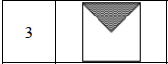

**Виконання:**

**Код програми:**

import java.io.*;

import java.util.*;

/

* Class App realize example program to lab work №1

*

* @author Rudyi Volodymyr

* @version 1.1

* @since version 1.0

*/

public class Lab1RudyiKI305 {

/

* Static method main is enter point to program

*

* @param args

* @throws FileNotFoundException

*

*/

public static void main(String[] args) throws FileNotFoundException {

int nRows;

char[][] arr;

String filler;

Scanner in = new Scanner(System.in);

File dataFile = new File("TxtFiles\\MyFile.txt");

PrintWriter fout = new PrintWriter(dataFile);

System.out.print("Введіть розмір квадратної матриці (не менше, ніж 3): ");

nRows = in.nextInt();

in.nextLine();

if (nRows < 3) {

System.out.println("Розмір мартриці менше, ніж 3!");

System.exit(0);

}

arr = new char[nRows][];

for (int i = 0; i < nRows; i++) {

arr[i] = new char[nRows];

}

System.out.print("\nВведіть символ-заповнювач: ");

filler = in.nextLine();

if (filler.length() != 1) {

System.out.println("Ви повинні були ввести лише один символ!");

System.exit(0);

}

// Зубчата матриця заповнена згідно 3-ого варіанту

for (int i = 0, min = 0, max = nRows - 1; i < nRows - 1; i++, min++, max--) {

for (int j = 0; j <= nRows - 1; j++) {

if (j >= min && j <= max)

arr[i][j] = (char) filler.codePointAt(0);

}

}

// Дозаповнення матриці пробілами для коректного виведення

for (int i = 0; i < nRows; i++) {

for (int j = 0; j < nRows; j++) {

if (arr[i][j] != filler.charAt(0)) {

arr[i][j] = ' ';

}

}

}

for (int i = 0; i < nRows; i++) {

for (int j = 0; j < nRows; j++) {

System.out.print(arr[i][j] + " ");

fout.print(arr[i][j] + " ");

}

System.out.print("\n");

fout.print("\n");

}

fout.flush();

fout.close();

in.close();

}

}

**Результат роботи програми у консолі та файлі:**

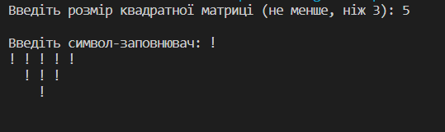 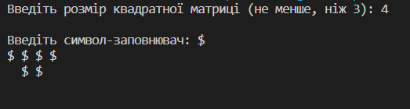 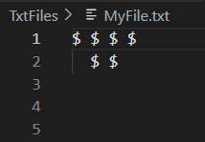

**Фрагмент генерації документації:**

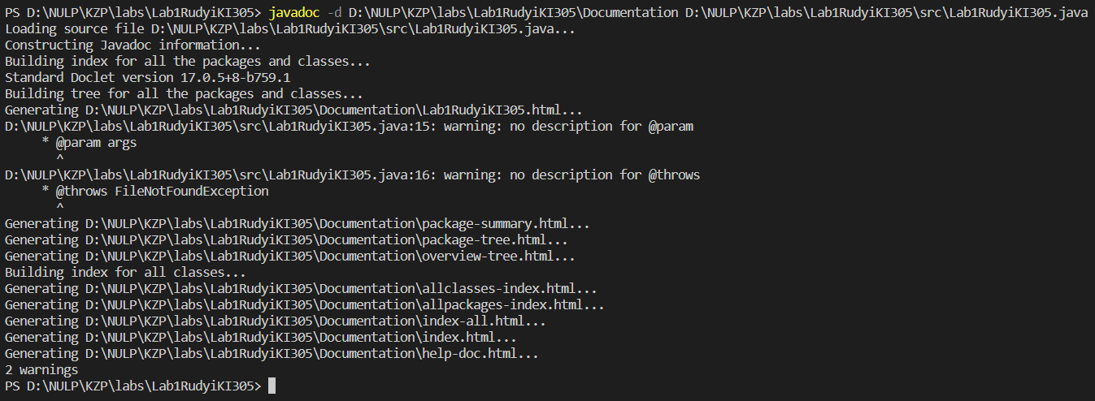

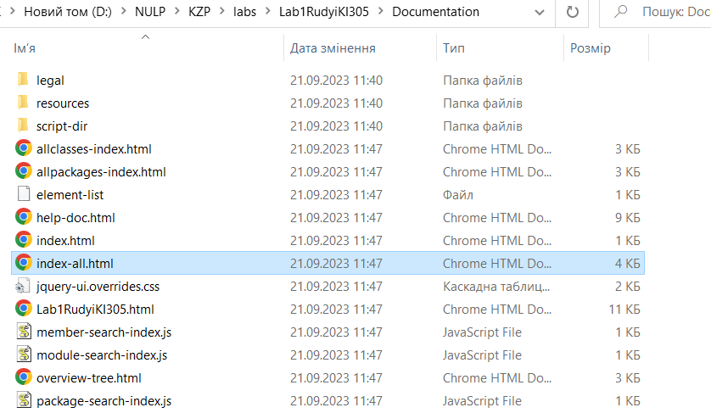

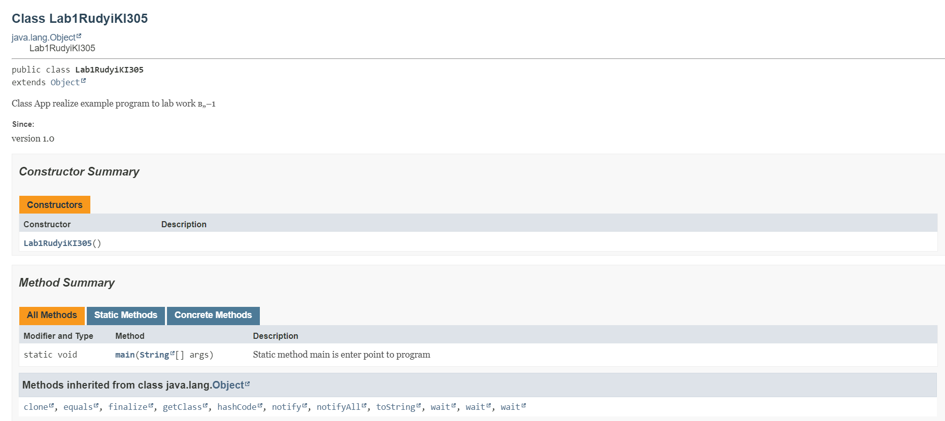

**Висновок:** на цій лабораторній роботі я ознайомився з базовими конструкціями мови Java та оволодів навиками написання й автоматичного документування простих консольних програм мовою Java. Також написав код програми, що створює і заповнює зубчату матрицю згідно варіанту та записує її у текстовий файл.